Temat: PRL w okresie rządów Władysława Gomułki, Dekada Gierka -03.06.2020r.

Polska w systemie komunistycznym. Uczeń:
- charakteryzuje realia życia gospodarczego i społecznego PRL-u;
- porównuje przyczyny i skutki kryzysów 1956 r., 1968 r. i 1970 r., 1976 r.;
-) ocenia polityczną i społeczną rolę Kościoła katolickiego w PRL-u.
Przeczytaj i odpowiedz na pytanie?

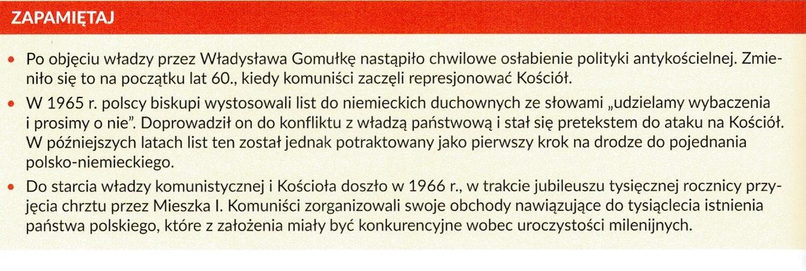
Pytanie:

1 Opisz wydarzenie z 1976r.?

Dekada Gierka

Przeczytaj i odpowiedz na pytania:

Pytania:

1 Jakie słowa wystosowali polscy biskupi w 1965r. do niemieckich duchownych?

2 Kiedy doszło do starcia władzy komunistycznej i Kościoła

Kontakt: apopadenczuk@interia.pl, tel.666 892 643

